Prénom : Date :
LECTURE
Compétence(s) travaillée(s) : comprendre un texte lu
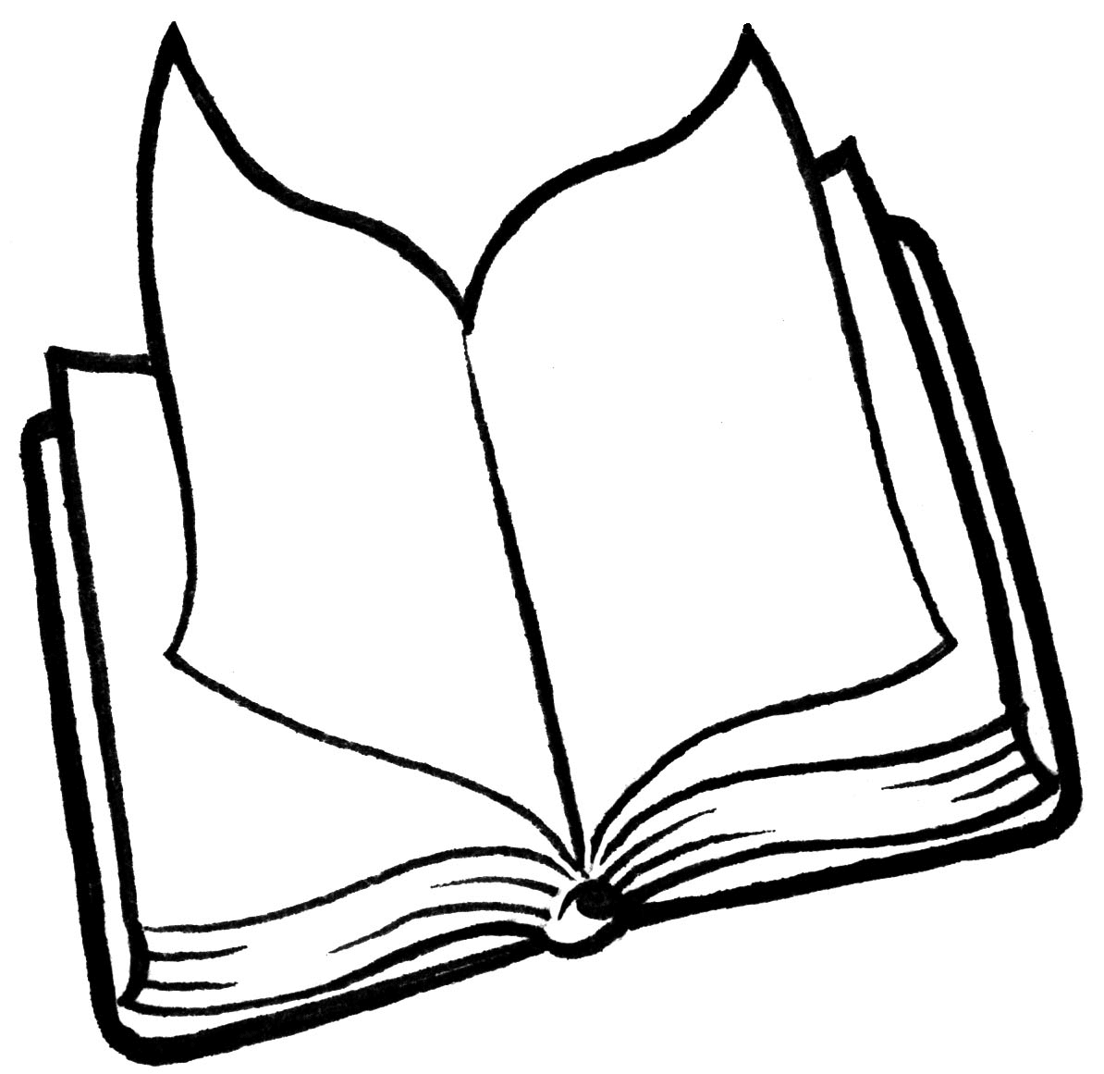

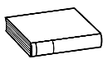
❶ Lis le texte.
Le petit garçon a vite rangé le salon.
Sur l'image du haut, il y a une bassine d'eau et un escabeau contre le mur. L’enfant tire l'aspirateur.
Sur l'image du bas, on voit encore un livre renversé par terre.

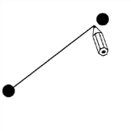
❷ Relie les mots au dessin.

un garçon |  |  |  | 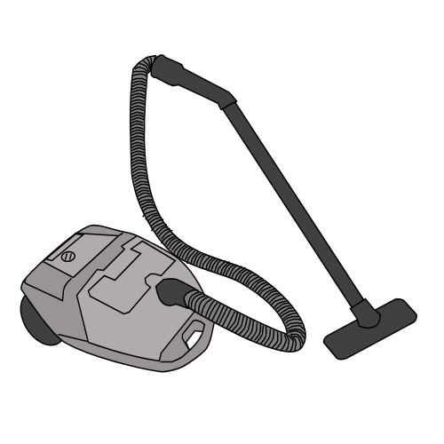
le salon
un aspirateur |  |  |  | 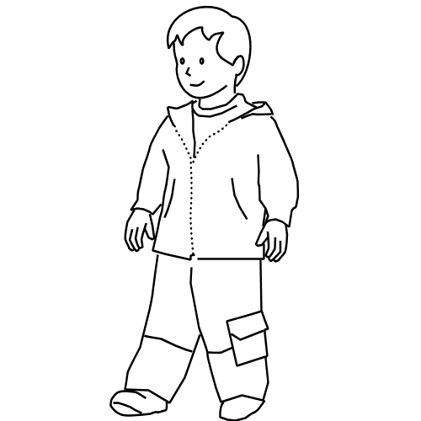
une bassine |  |  |  | 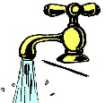
un livre |  |  |  | 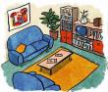
une image |  |  |  | 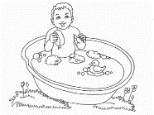
de l’eau |  |  |  | 